**Rapport Gyromite**

**Par :**

MOSTAFA Omar

SOUTOU Tamazgha

***Fonctionnalités :***

La grille est composée d’un ensemble de niveaux, d’un scientifique (le prof), des murs, des piliers, des ennemis et des bombes.

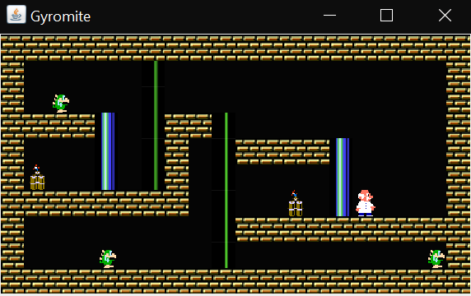

Les fonctionnalités qu’on a réussi à implémenter sont les suivantes :

1. **Création des entités :**

On a commencé tout d’abord par créer des entités tels que les murs, les piliers, les ennemis, les bombes et le professeur à l’aide des images qu’on a à disposition.

1. **Le déplacement des piliers :**

Un pilier est représenté par 3 colonnes de couleur bleue placées d’une manière verticale.

Les piliers peuvent monter jusqu’à croiser un obstacle (mur) en appuyant sur la touche « A »

Et peuvent aussi descendre en appuyant sur la touche « Z ».

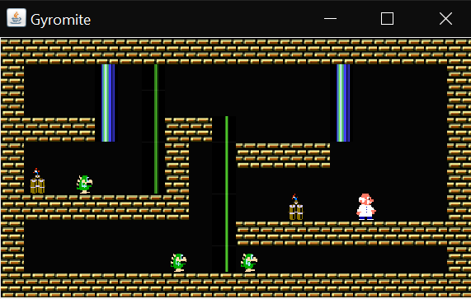

1. **Le mouvement des ennemis :**

Les ennemis sont répartis un peu partout sur la grille, ils peuvent se déplacer d’une manière aléatoire (gauche/droite) jusqu’à croiser un obstacle et revenir dans le sens inverse et ils tombent lorsque y’a pas de sol (gravité).

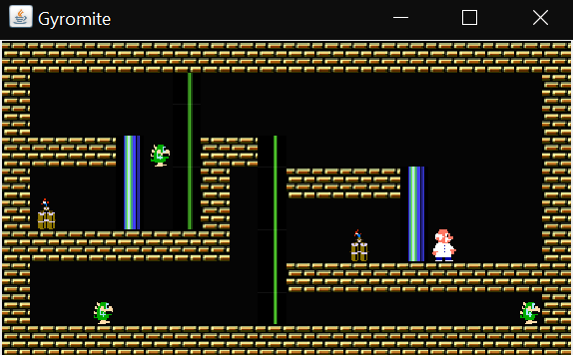

1. **Collisions Prof/ennemis :**

Lorsque le prof touche un ennemi, le prof meurt (il a qu’une seule vie), il disparaitra de la grille et le jeu s’arrête en affichant un message « Héro mort ! »

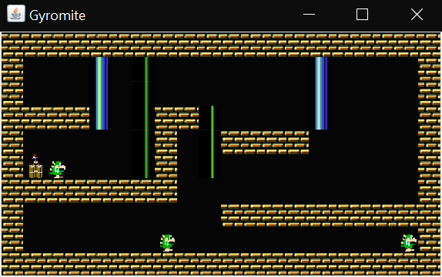

1. **Collisions Pilier/ennemis :**

Un ennemi peut être écrasé par un pilier qui descend. L’ennemi va disparaitre de la grille et un message qui s’affiche juste après « Ennemi mort ! »

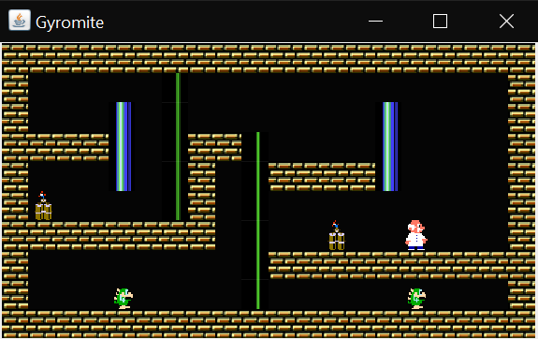

1. **Ramassage des bombes :**

Le scientifique a la possibilité de ramasser des bombes, qui sont réparti un peu partout sur la grille, à chaque fois qu’il touche une d’entres elles, la bombe va bien évidemment disparaître.

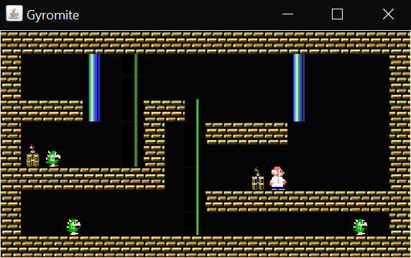 Avant

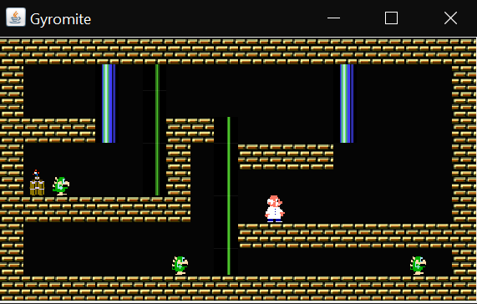 Après

***Choix de conception :***

Pour chaque fonctionnalité…

***Diagramme de classes :***